**Практична робота №2**

**Тема:** Створення і налаштування профілю у системі Git.

**Мета:** Набування навичок при реєстрації та налаштуваню облікового запису (account) на хостінгу GitHub.

**Очікувані результати навчання**: уміння створити, налаштувати та підтримувати власний профіль на найбільшому хостингу для сховищ Git.

1. Створення облікового запису у системі GitHub.

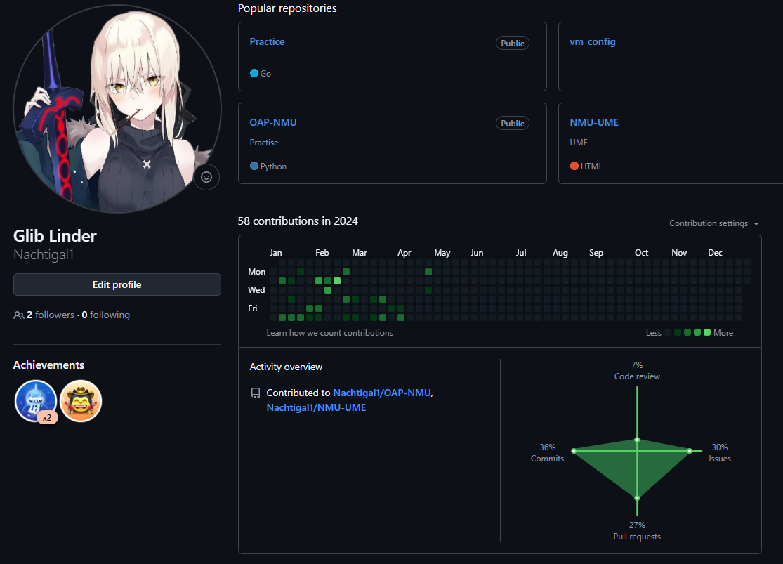

2)Створення репозиторію

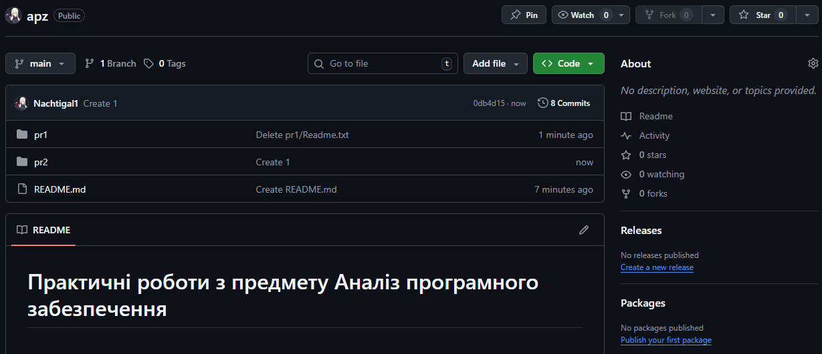

Висновок: Набув навички при реєстрації та налаштуваню облікового запису (account) на хостінгу GitHub.